附件2

“智能导办”预约操作指引（粤税通）

“智能导办”预约服务以“主题办税”为基础，依托“粤税通”微信小程序，集“预导税、预填单、预审核（办理）、预约”于一体。通过问答式指引，准确定位需要预约办理的主题事项，通过智能筛选去重，一次性告知需准备的资料及线上办理渠道，部分事项提供线上预填单和资料预审核服务，让纳税人上门之前完成主要的前置事项准备，避免因“约错号”“前置事项未清理”“缺资料”造成的重复跑、多次跑，提高现场办理效率。

**1.登录**

微信扫描以下二维码，或者在微信搜索框搜索“粤税通”，打开“粤税通”微信小程序。



通过实名认证登录“粤税通”后，点击右上方选择切换业务类型，系统默认选择为“个人业务”，如办理企业业务，需切换为“企业业务”，并选择已实名绑定的企业，

纳税人线下绑定了实名认证的，需要在广东省电子税务局进行授权管理，确认身份（法人、财务负责人或者办税员）绑定线上实名后在进入“粤税通”智能导办预约。

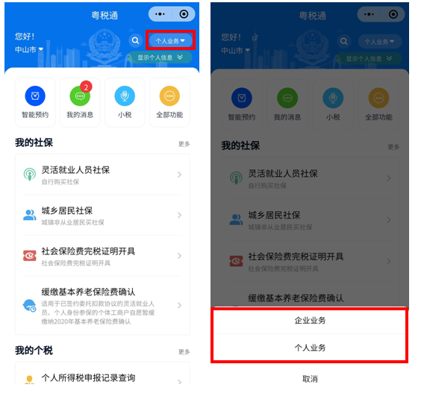

**2.智能导税**

点击“智能预约”进入智能导办流程，选择对应的业务类型，进入问答式的智能导税流程。（个人身份进入后，企业、个体户业务只能选择“解除非正常户认定”）

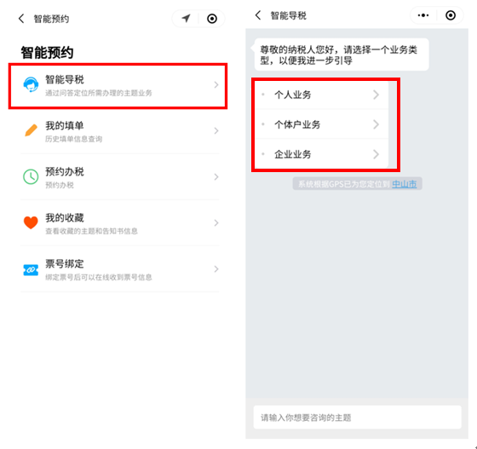

因部分业务对需清理的前置事项要求较低，且表单数量较少，纳税人大多数情况下能“一次性办结”，可按照**简化流程**。仅需完成“预导税”和“预约”环节即可到厅办理。

以办理社保个人参保为例，首先选择具体的业务事项，根据引导回答前置问题：

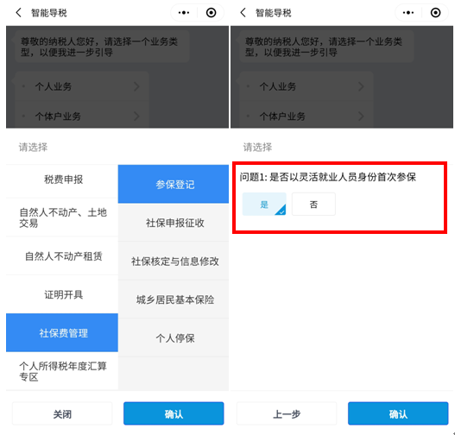

系统匹配需要办理的主题事项，点击详情，查看必须办理的事项节点以及根据自身情况选择需要办理的业务节点，然后点击下一步：

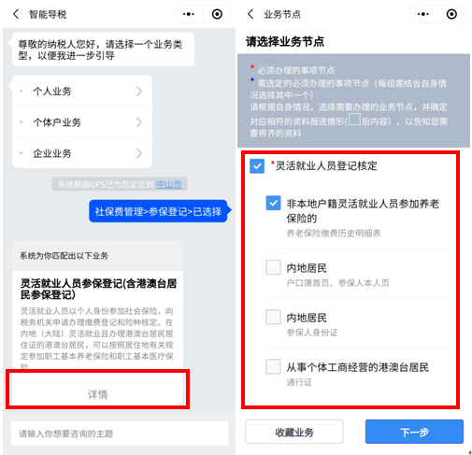

系统根据选择的主题事项和业务节点自动提示办理路径，建议**优先选择系统推荐的线上办理途径自助办理**，如确需到办税服务厅办理，则点击预约按键进入预约流程：

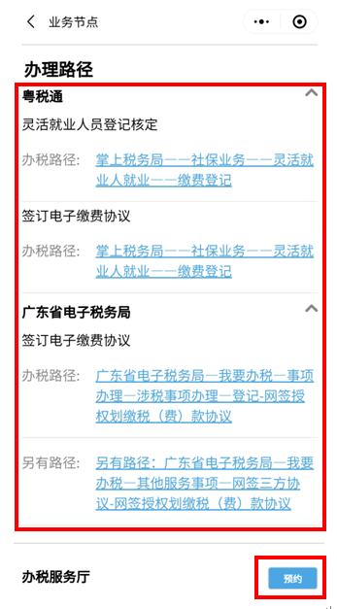

**3.预约**

开始预约前可以获取到以及了解办理业务需要提前准备资料一次性告知以及事项概述。

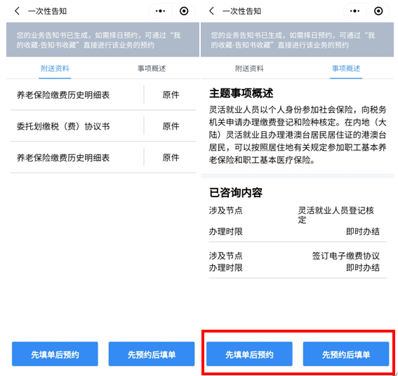

无需预填单和预审核的业务，可以选择先预约后填单直接进入预约环节，选择预约办理业务的办税服务厅和时间：

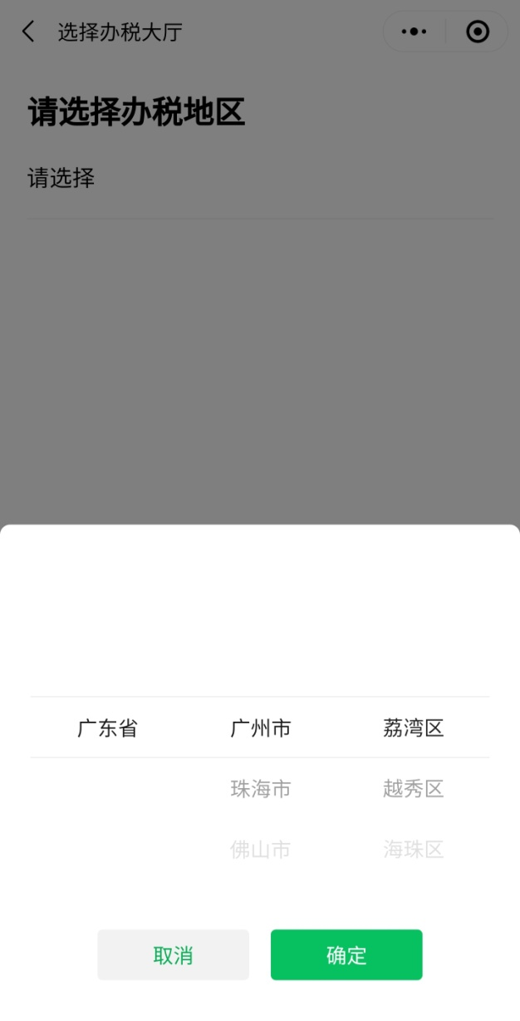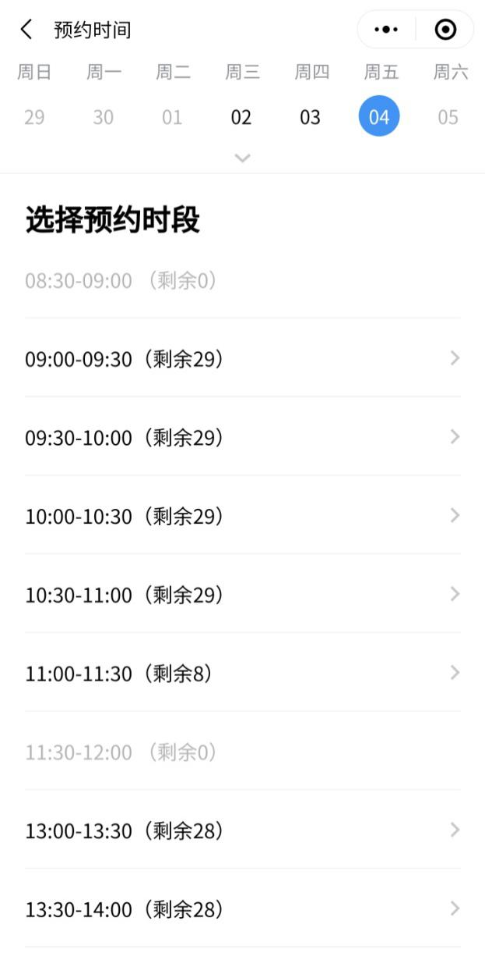

获取预约验证码，验证通过后获得预约成功提示。按照一次性告知带齐资料，凭预约时实名认证的身份证件按时上门换取预约票号等候办理即可。

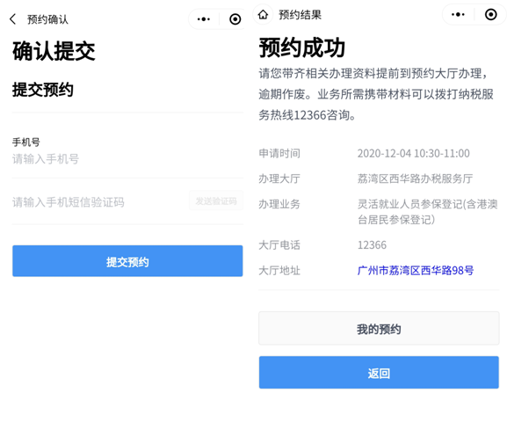

**4.预填单和预审核**

如业务要求必须**预填单和预审核**（目前为“注销税务登记”“非正常户解除”两个主题事项），则建议选择先填单后预约，或在预约后1小时内完成填单，否则预约号将被取消。预填单环节完成填单后，即可进行预约，无需等待审核完成。其他流程操作和简化流程基本一致。

以取消非正常户认定为例，在完成预导税环节后，开始预约前选择先填单后预约：

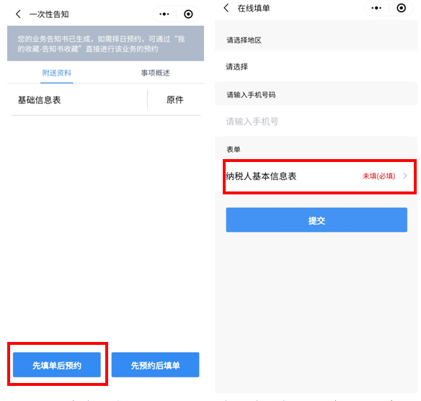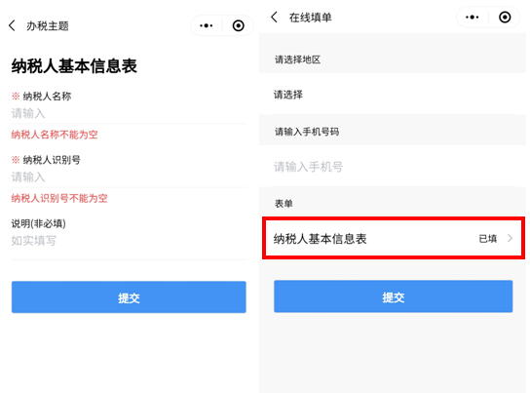

预填单环节，所有表单状态显示为“已填”后，即可进行预约，无需等待审核完成：

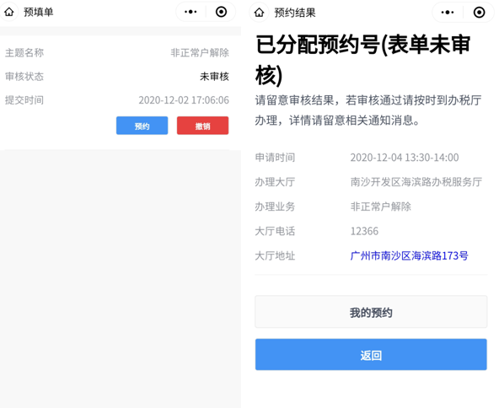

等待预审核通过，收到预约成功提示后，带齐资料凭预约时实名认证的身份证件按时上门换取预约票号等候办理即可。对于审核不通过的填单事项，税务人员将作一次性告知原因。纳税人可通过“我的填单”，在“预填单”页面选择对应填单事项，了解审核不通过的原因。

建议关注“广东税务”微信公众号，以便及时收到预约信息推送更新，同时可留意粤税通及短信提示信息。

提交预约申请后，可通过“智能预约”“-预约办税”“-预约记录”查看预约审核结果和预约详情。

同时可通过“智能预约”“-我的填单”模块查询历史填单信息，并对未提交填单进行“删除”或已提交填单进行“复制”。“复制”填单信息，可修改成与上次信息不一致的表单与填单内容，最大限度节省多次办理同类业务的选单与填单时间。

